2019北京市燕山地区初三一模
历 史 2019 年 4 月
第一部分 选择题（45分）
本部分共30小题，每小题1.5分，共45分。在每小题列出的四个选项中选出最符合题目要求的一项。
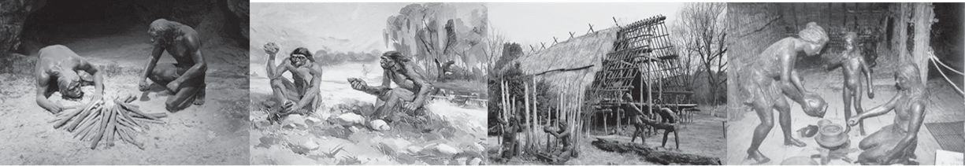
1．下面的生活场景，改善了北京人的体质和生存条件，促进了人类的进化的是

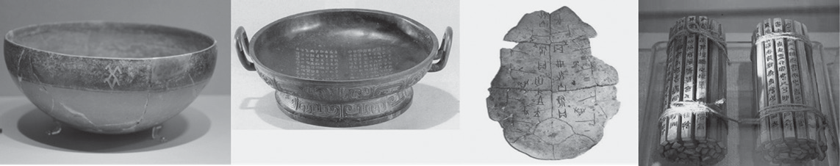2．考古发现是了解人类社会发展的主要证据。下面一组图片反映的是不同时期的遗址发掘 出土的文物，其中能够见证我国 信史（文字可考历史）开始的文物图片是

A B C D
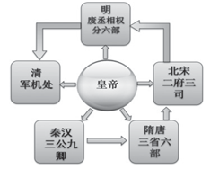
3．右图是某同学复习中国古代史政治专题时所作的思维导图，观察他所作的思维导图，你认为中国古代专制主义制度演变过程 中不变的是
A．皇帝大权独揽
B．丞相制度伴随着专制主义中央集权制度的始终
C．皇权与相权相互牵制
D．选官制度
4．秦始皇实行“焚书坑儒”，汉武帝推行“罢黜百家，独尊儒术”的共同目的是
A．弘扬儒家思想 B．贬低外来思想
C．保持百家争鸣的局面 D．巩固大一统的局面
5．下列历史人物属于唐太宗在位时期的是
①魏征 ②房玄龄 ③杜如晦 ④姚崇 ⑤宋璟
A．①②③ B． ③④⑤ C．①②⑤ D．①③⑤
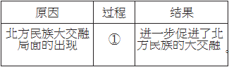
6．历史的因果联系是普遍的和客观的，普遍 性是说任何历史现象都有它发生的客观原 因，而一切历史现象又必然地会产生相应的结果。因可转化为果，果可转化为因，。……一切历史事物和现象都有因果联系的支配。右图是小明同学制作的一张有关历史发展因果关系的卡片。结合所学，①处的历 史事件是
原因 | 过程 | 结果
北方民族大交融 局面的出现 | ① | 进一步促进了北 方民族的大交融

A．分封制 B．商鞅变法 C．赤壁大战 D． 孝文帝改革
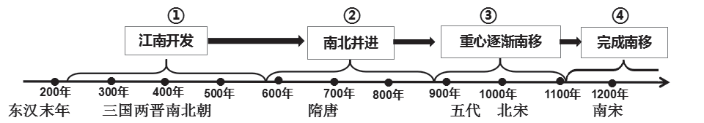
7．某同学在复习完中国古代经济重心南移专题后做了下面的历史时间轴。由②发展到③的 具体表现是
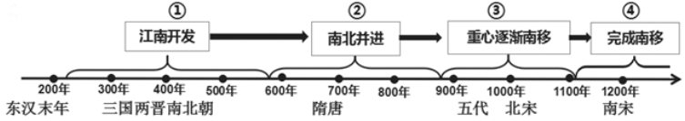
①南方人口超过北方
②民间流传“苏湖熟，天下足”的谚语
③国家财政收入约 80% 来自南方
④南方的纺织业、制瓷业、造船业在全国手工业中占重要地位
⑤东京成为全国的商业中心
A．①②③④ B．②③④⑤ C．①③④⑤ D．①②③⑤
8．对比下面唐朝与宋朝对外贸易图，提取的有效信息是
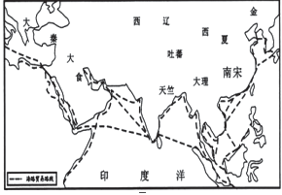
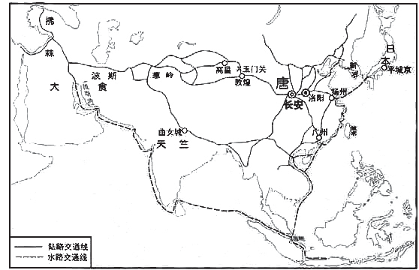
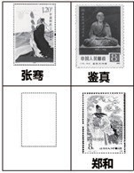
唐代对外贸易路线 宋代对外贸易路线
A．唐代的对外贸易以丝绸为主，宋代以瓷器为主
B．唐代对外贸易是海陆并举，宋代以海路为主
C．唐代是官方贸易，宋代是民间贸易
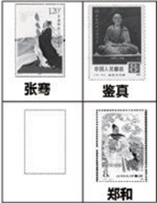
D．唐代是经济重心在北方，宋代经济重心在南方
9．右图是集邮爱好者以“一带一路”为主题展示的一组邮票，结合邮票主题，空白处的邮票人物是：
A．贾思勰 B．祖冲之
C．郑成功 D．玄奘
10．有学者尊康熙帝为“千古一帝”。下列史实属于康熙功绩的是
①抗击沙俄的雅克萨之战
②派兵出征台湾，设置台湾府
③三次亲征噶尔丹，平定准噶尔部叛乱
④封班禅为“班禅额尔德尼”，确立册封制度
⑤平定大、小和卓兄弟的回部叛乱
A．①②③④ B．②③④⑤ C．①②③⑤ D．①③④⑤
11．英国作家培根说：“这三种东西，改变了世界面貌。第一种在文学上，第二种在战争上， 第三种在航海上，由此引起了无数的变化。这种变化之大，以致没有一个帝国、一个宗 教派别、一个赫赫有名的人物能比这三种发明在人类的事业中产生更大的力量和影响”。 他说的“这三种东西”不包括
A．圆周率 B．印刷术 C．火药 D．指南针
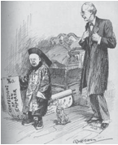
12．近年来，南海、东海危机不断，为应对日益严峻的海上挑战，我国加紧海军现代化建设。我国近代化海军最早建立于
A．鸦片战争期间 B．洋务运动期间
C．甲午战争时期 D．新中国成立后
13．右图是1911年11月8日创作的题为《笨拙》漫画：一个哭泣的孩子，这便是宣统帝了，旁边的洋人应该是他的老师庄士敦。宣统帝拿着退位诏书，哭泣着走下龙椅，无端竟让人生出几分怜悯，其实清朝的灭亡实在与宣统无关，毕竟这个时候他不过六岁，尚在懵懂无知的年纪。直接导致宣统退位的历史事件是
A．太平天国运动 B．戊戌变法
C．辛亥革命 D．北伐战争
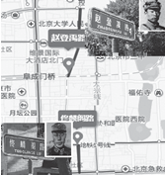
14．中国人民解放军军旗（右图）是中华人民共和国武装力量的标志，是中国人民解放军荣誉的象征。中国人民解放军军旗是为了纪 念下面哪一历史事件
A．中共一大 B．南昌起义
C．秋收起义 D．井冈山会师
15．右图的赵登禹路和佟麟阁路是位于北京市西城区中北部的两段 公路，是为了纪念在抗日战争期间奋勇杀敌、为国捐躯的抗日 名将赵登禹、佟麟阁。两位抗日英雄壮烈殉国的战役是
密
封
线
内
不
要
答
题
A．百团大战 B．淞沪会战
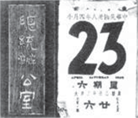
C．武汉会战 D．北平保卫战
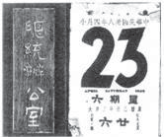
16．右图所示是当年南京总统府办公桌上的台历，透过历史的尘埃还能看到上面写着“中华民国三十八年四月23，星期六”。作为历史，它从此定格成为永恒。它寓意
A．国共两党第二次合作实现，抗日民族统一战线正式建立
B．是日军占领南京进行血腥大屠杀的历史见证
C．中国抗日战争胜利，南京光复，日本宣布无条件投降
D．人民解放军解放南京，推翻了国民党政权的统治
17．某同学对新中国外交史很感兴趣，特别喜好搜集反映重大外交历史事件的照片，下面是他搜集的一组照片，结合所学，按时间先后顺序，排列正确的是
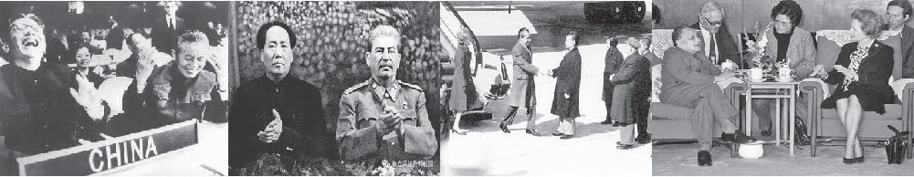
①乔冠华开怀的笑 ②毛泽东与斯大林 ③穿越大洋的握手 ④主权问题不容谈判
A．①②③④ B．②①③④ C．③①②④ D．①④②③
18．习近平指出：“伟大出自平凡，英雄来自人民。把每一项平凡工作做好就是不平凡”。在社会主义建设的火热年代，下列历史人物在平凡的岗位上，做出了不平凡的业绩，成为60年代时代英雄，他们是
①雷锋 ②焦裕禄 ③袁隆平 ④王进喜 ⑤屠呦呦
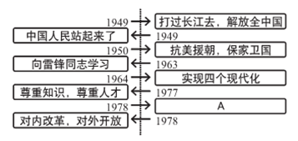
A．①③④ B．③④⑤ C．①②④ D．①④⑤
19．右图是某同学搜集的新中国成立后不同时期的口号或标语，根据所学A处的内容应该是
A．走合作化道路
B．千万不要忘记阶级斗争
C．实践是检验真理的唯一标准
D．不忘初心，牢记使命
20．《帕尔默现代世界史•欧洲的崛起现代世界的入口》指出：“直到1500年以前，大西洋一直是一道栅栏，一个终点。但在1500年左右，它一变而成为一座桥梁，一个启程之地，其巨大的影响波及各方。一般看来这一变化对欧洲人是有利的，但对其他地方的人 来说则意味着灾难”。促成大西洋由一道栅栏变成一座桥梁的历史事件是
A． 文艺复兴 B． 新航路开辟
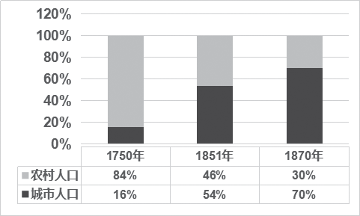
C．工业革命 D．三角贸易
21．右边图表是1750年——1870 年英国城市人 口与农村人口比例变化示意图，结合所学，英国城市人口与农村人口变化的原因是
A．卫生健康水平的提高
B．工业革命的开展
C．光荣革命
D．殖民扩张
22．构建知识结构是历史学习的一项基本技能。右边的知识结构图中的数字编号对应的历史事件，恰当的是
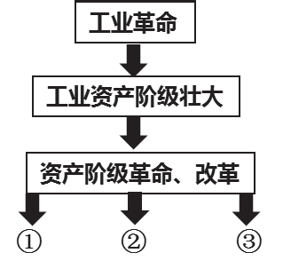
A．①美国南北战争②俄国1861年改革③日本明治维新
B．①美国南北战争②法国大革命③日本明治维新
C．①英国资产阶级革命②美国独立战争③法国大革命
D．①英国资产阶级革命②美国独立战争③俄国1861年改革
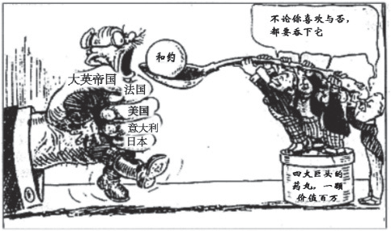
23．今年春节热播的电影《流浪地球》说的是：太阳老化了，人类 带着地球去寻找比邻星作为新的太阳，他们借助木星的“引力弹弓”，把地球甩出了太 阳系……最早发现万有引力定律的是
A．哥白尼 B．伽利略
C．牛顿 D．达尔文
24．右图是历史教师在讲授《凡尔赛条约》时展示的一幅1919年英国发行的漫画，结合所学指出左方被 紧握的男子所代表的国家，是
A．苏俄 B．德国
C．中国 D．奥匈帝国
25．下图是某同学在复习完专题社会主义运动史后绘制的有关俄国名称变化的时间轴，并且 在时间轴上标注了①②③④时间点，结合所学，指出在这四个时间点中，建立资本主义 制度和社会主义制度的是

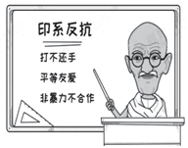
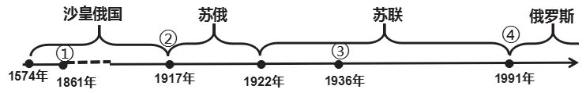
A．①③ B．②④ C．①④ D．②③
26．右侧漫画反映的印度民族解放运动中的领导人是
A．章西B．玻利瓦尔C．甘地D．曼德拉
27．2019年3月21日至26日，国家主席习近平对法国、意大利、摩纳哥三国进行国事访问。新闻小组同学在课前5分钟对法国、意大利的有关历史做了介绍，以下是他们的发言片段，其中错误的是
A．意大利是近代西方第一次思想解放文艺复兴的发源地 B．启蒙运动为法国大革命做了重要的理论准备
C．意大利是法西斯专政建立最早的国家
D．法意关系是欧洲走向联合的关键
28．下列用图示法表示二战后美国对外政策的表现，正确的是
①冷战 ②杜鲁门主义 ③马歇尔计划 ④成立北大西洋公约组织 ⑤朝鲜战争
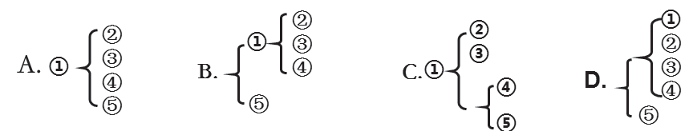
29．20 世纪上半期发生的两次世界大战，深刻影响了人类社会的发展进程。以下关于它们共 同点的表述，正确的是
①都是帝国主义争夺殖民霸权的非正义战争 ②都给世界人民带来了巨大灾难
③两次大战中国都是战胜国 ④战后都形成了新的国际关系格局
A．①②③ B．①③④ C．①②④ D．②③④
30．历史结论的提出，必须言之有理、论之有据。下列历史结论，不正确的是
A．1990 年纳米比亚独立，标志着帝国主义在非洲的殖民体系最终崩溃
B．世贸组织与联合国共同成为21世纪世界经济、政治秩序的重要支柱
C．社会保障制度的确立解决了资本主义制度的基本矛盾
D．1991年苏联解体标志着两极格局彻底瓦解冷战结束
第二部分材料分析题（共45分）
31．（15 分）历史的发展并不像通常所说的“一事成功，事事领先”，人类学家将此称为“遏制领先法则”。该法则认为，在转变时期起先最发达和最成功的社会要想改变和保持其领先地位将是最困难的。相反，落后和较不成功的社会则可能更能适应变化，并在转变中逐渐处于领先地位。
材料1、在中世纪的大部分时间内，即从约500年到1500年，西方都是欧亚大陆的不发达地区。然而西欧的这种不发达较之中国的发达反而是一种优势，因为中国的发达反过来成为抑制其进一步发展的因素。中国人拥有高度发达的文化、先进的工艺、大规模的商业、以功绩为基础的有效的官僚政治和提供社会凝聚力及思想意识基础的儒家学说。于是中国人也就顺理成章地认为他们的文明优于其他文明，并将外国人视为“野蛮人”。当第一批西方人出现在中国沿海地区时，中国人认为这些奇怪的“大鼻子野蛮人”身上没有什么重要的东西值得他们学习。
—— 斯塔夫里阿诺斯 《全球通史》
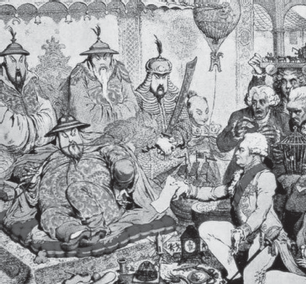
（1）结合所学，列举两个唐宋时期的历史史实以说明“从约500年到1500年，……中国人拥有高度发达的文化、先进的工艺、大规模的商业、以功绩为基础的有效的官僚政治和提供社会凝聚力及思想意识基础的儒家学说。”这一观点。（2分）
材料2、乾隆帝宣称“天朝物产丰盈，无所不有，原不籍外夷货物以通有无”。
—— 张传玺主编《中华文明史》
（2）根据材料 2 和右侧的漫画，你认为清政府对待互
通贸易的态度是什么？（1分）由此清政府采取的 是一种什么政策？（1分）
材料 3、现代化进程早在此前的文艺复兴、宗教改革、技术发展、资本主义企业建立、 国家建设和海外扩张中就已开始。这就引发了一种以三大革命——科学革命、工业革命和政治革命——的形式表现出来的连锁反应，这些革命给了欧洲以不可阻挡的推力和力量。
密
封
线
内
不
要
答
题
——斯塔夫里阿诺斯《全球通史》
（3）结合所学，在下面表格中填写正确的内容。（3 分）
领域 | 人名 | 主要贡献
科学革命 | 达尔文 | ①
工业革命 | ② | 内燃机的发明
政治革命 | 林肯 | ③
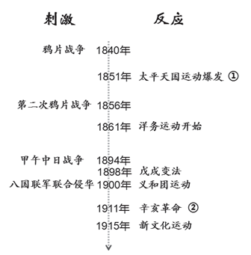
材料 4、三次灾难性的战争打破了中国人的闭关自守、骄傲自满：第一次是同英国的战争，第二次是同英、法的战争，第三次是 (1894—1895年)同日本的战争。在这些战争中所遭到的耻辱性失败，迫使中国人打开大门，……重新评价自己的传统文明。其结果就是入侵与反入侵的连锁反应——它产生了一个新中国，其影响至今仍在震撼着远东和全球。
—— 斯塔夫里阿诺斯《全球通史》
（4）材料4中的“三次灾难性战争”使中国社会性质发生了怎样的变化?（1分）
（5）结合所学，在①②填写正确的答案。（2分）
①领导人 。
②纲领 。
材料5、20世纪70年代初，随着经济结构调整和经济危机的发生，美国经济出现了生产停滞，增长低迷……经济发展明显减缓。……面对经济颓势，美国政府积极顺应经济的转型，不断调整经济政策……20世纪90年代初，美国政府进一步改革经济政策，加速经济增长从那时起，以信息产业为代表的高科技产业一跃成为国民经济的主导产业。一种不同于传统农业和工业经济的新型经济即知识经济，在美国首先出现，美国进入新经济时代。信息化是 新经济时代的基本特征。
——北京出版社 《历史》九年级下册
（6）根据材料5，概括20世纪90年代美国为发展经济采取的措施。（1分）其主要特征是什么？（1分）
材料6、40年前，中国共产党作出历史性抉择——实行改革开放，大江南北涌动滚滚春潮，中国特色社会主义迸发勃勃生机；5年前，中国共产党鲜明提出实现中华民族伟大复兴中国 梦的重大历史性命题，追梦逐梦、筑梦圆梦成为激荡人心的高昂旋律，历史性成就、历史性 变革托起新的辉煌。一路求索，一路奋斗，中华民族迎来了从站起来、富起来到强起来的伟 大飞跃。
——2018年人民日报《紧紧抓住大有可为的历史机遇期》

（7）建设有中国特色社会主义道路的伟大措施是什么？（1分）举一实例说明这一措施给中国带来的巨大成就？（1 分）从上述6则材料中你得到什么启示？（1分）
32．（10 分）下边是某同学在网上搜集的不同时期有关英国“狮子”的材料。根据材料，结合所学回答下列问题：
材料1
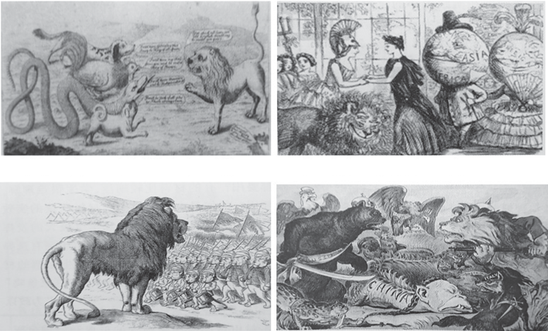
（1）漫画①的画面中，英国狮子面对四个象征四个国家的动物形象是犬代表西班牙、狗代表荷兰、鸡代表法国、蛇代表北美。英国此时（1782年）面对北美的挑战指的是 哪一历史事件？结果如何？（2分）

（2）漫画②中，头戴罗马头盔的“不列颠娜”，正在水晶宫热情接待来自世界各地的来宾， 展示英国工业革命的成果。狮子则面带微笑伴其身侧。下面图片中的哪些发明能够 在本次展览展出。（2 分）
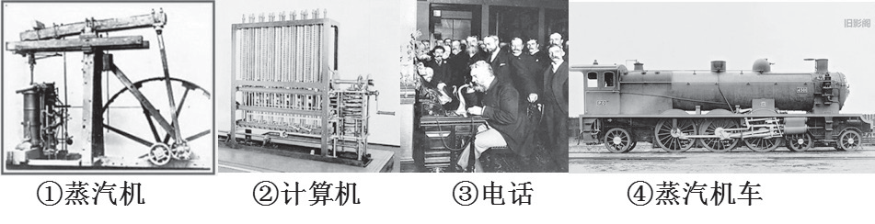

（3）漫画③中的“英国狮”威风凛凛，站在高处俯瞰自己的“孩子们”一群名为“加拿大”“印度”的小狮子。此时的英国的国际地位如何？（2 分）
（4）漫画④是1900年的作品，漫画中有代表英国的“狮子”，代表美国的“白头鹰”，代表德国的“黑鹰”，还有“俄国熊”“意大利犬”以及“中国龙”。该漫画反映的历史事件是什么？（1分）
材料2、英国著名汉学家、末代皇帝溥仪的老师庄士敦著《狮龙共舞：一个英国人笔下 的威海卫与中国传统文化》“如果在漫长的改革过程中，她尝试着轻视和抛弃几千年来她所 依靠的所有东西，如果她用西方的替代品取代了她的所有思想、生活哲学、道德标准、社会 体系，她将真正变得富裕、进步、在和平和战争中变得强大，可能会成为国际社会中的可怕 力量，但她将大量地丢掉她的优良和伟大的东西，她将舍弃对她的幸福乃至自尊非常重要的东西，她将变成自己都不认识的陌生人。到那时中国的外表将会是什么样子？或许有大量的工业城市；海港里挤满了远洋轮船和龙旗飘扬的大型战舰；有数英里长的工厂、兵营、军械 库和装运场；火车、汽车、汽艇不停地在各省之间穿梭；商店、银行和证券交易所里有无数的交易者，每个人都紧绷着神经，希望在财富上超过周围的人……”
（5）材料2中，“她的优良和伟大的东西”指的是什么？（1分）我们今天该如何对待？（2分）
33．（10 分）马克思主义中国化是一个历史过程，即马克思主义的基本原理同中国的具体实际日益结合的过程。在一定意义上，中国共产党的历史就是一部提出和探索马克思主义中国化,并在实践中不断推进马克思主义中国化的历史。阅读下面史料结合所学回答问题：
（1）下面是马克思主义传播及中国化过程示意图。示意图中的①②③分别是三个时期内发生的重大历史事件的时间，结合所学，选择一个历史事件说明其历史意义。（2分）
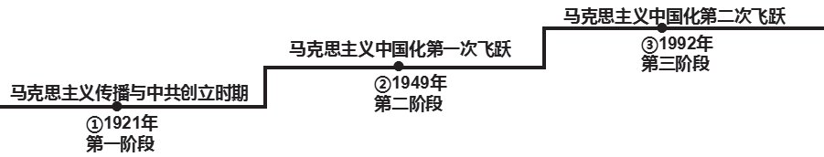
（2）有关第一阶段向第二阶段的节点，有三种观点，它们分别是 1927 年井冈山革命根据 地建立；1935年遵义会议；1945年中共七大。你同意哪种观点？说明理由。（2分）
材料 1、（中共一大后）他们不仅形成两个地方派系，而且对于工人和农民在革命中的地位的看法也大相迳庭。陈独秀赞同欧洲马克思主义者重视工人及明显贬低懒散的农民大众的普遍看法，他认为进步的城市力量应充当运动先锋,而落后的农民应顺服的跟从……另一方面，对社会变化充满浪漫想法的李大钊却持相反的观点，强调农民的重要性：“在经济落后的半殖民地的中国，农民占人口的90%以上；在总人口中，他们占据了重要地位，农业依 然是国民经济的基础，因此，当我们估计革命力量时，我们必须强调农民是重要的一部分。”李大钊对乡村的纯朴有着天生的热爱之情，而深厌城市生活的腐化，他督促年轻的知识分子，要以俄国民粹运动的精神到农村去解放农民，激发他们的革命能量。实际上，他在农民的解 放中看到了中国的解放。
——徐中约著《中国近代史》
（3）阅读材料1，指出两个派系的分歧是什么？（1分）结合所学，谁的观点被历史证明是正确的？请用史实说明。（2分）
材料 2、新中国成立特别是我国社会主义基本制度确立后，（1956年）党的八大第一次对我国社会主要矛盾作出明确表述：“国内的主要矛盾，已经是人民对于建立先进的工业国的要求同落后的农业国的现实之间的矛盾，已经是人民对于经济文化迅速发展的需要同当前经济文化不能满足人民需要的状况之间的矛盾。”……我们党根据这一主要矛盾制定和坚持了正确的路线方针政策，中国特色社会主义建设事业取得了巨大成就。
从党的八大算起，关于我国社会主要矛盾的提法至今已经60多年了。……（2017年）党的十九大指出，我国稳定解决了十几亿人的温饱问题，总体上实现小康，不久将全面建成小康社会……同时，我国社会生产力水平总体上显著提高，社会生产能力在很多方面进入世界前列……党的十九大将我国社会主要矛盾修改为：“人民日益增长的美好生活需要和不平 衡不充分的发展之间的矛盾。”……我国社会主要矛盾变化的新表述，指明了解决当代中国 发展问题的根本着力点，为推动党和国家的事业发展提供了科学准确的认识前提。
—— 习近平新时代中国特色社会主义思想三十讲
（4）阅读材料2，请按照构成历史事件的几项基本要素把表格补充完整。（3 分）
 | ① | ② | ③
八大 | ④ | 国内的主要矛盾，已经是人民对  于建立先进的工业国的要求同落  后的农业国的现实之间的矛盾，  已经是人民对于经济文化迅速发  展的需要同当前经济文化不能满  足人民需要的状况之间的矛盾。 | 我们党根据这一主要矛  盾制定和坚持了正确的  路线方针政策，中国特  色社会主义建设事业取  得了巨大成就。
十九大 | 经过改革开放，我国基本解决了十几亿人的温饱问题，总体上实现小康。同时，我国社会生产力水平总体上显著提高，社会生产能力在很多方面进入世界前列。 | ⑤ | ⑥
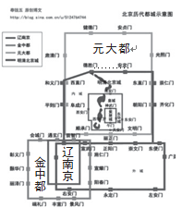
34．（10 分）一个城市的历史遗迹、文化古迹、人文底蕴，是城市生命的一部分。文化底蕴 毁掉了，城市建得再新再好，也是缺乏生命力的。要把老城区改造提升同保护历史遗迹、 保存历史文脉统一起来，既要改善人居环境，又要保护历史文化底蕴，让历史文化和现代生活融为一体。让城市留住记忆，让人们记住乡愁。
材料1、北京建城的历史可以追溯到西周分封时期的蓟城，而第一次作为国家的都城则始于金中都的建设。1215年，蒙古骑兵南下攻占了金中都城，1267年，元世祖忽必烈从蒙古草原移都燕京，以便挥兵南下统一中国。由于金中都依托的莲花池水不足，他放弃了金中都旧城，改在东北郊外另建新城命名“大都”，元大都的规划奠定了明清北京城和今日北京旧城区北部的轮廓与街道布局。
密
封
线
内
不
要
答
题
—— 张传玺等编著《中华文明史》
（1）观察右图历代北京作为都城的轮廓，有什么特点？（1分）
根据材料1说明元世祖忽必烈放弃中都修建元大都的原因。（1分）
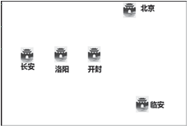
材料2、都城作为政治中心一般意义上要与经济中心重合，这在生产力低下且交通运输不发达的上古和中古时期体现的更为明显。宋以前中国都城的核心区在黄河中下游地区，基本是与当时的经济中心重合。唐末五代以来，都城中心从长安开始向洛阳、开封东移，宋代 随着中国经济重心的南移，中国古代都城也随之东移南迁，开封、临安成为都城，这自然在情理之中。元明清以来虽然由于民族问题都城北移，但由于有大运河的维系，将华北政治中 心与江南经济区联系起来，都城才能稳定下来。近代以来，现代交通的出现更使经济区与政治区的分离成了可能，北京才可能长期成为中国都城存在。
——蓝勇编著《中国历史地理学》
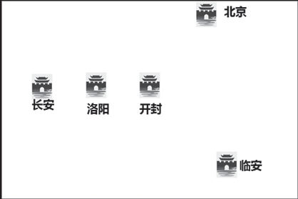
（2）根据材料2在右图中用箭头标出中国古代都城变迁 的轨迹。（2分）元明清时期，经济重心在南方，但都城却在北京（明初除外），北京能够正常经济 运转的条件是什么？（1分）

材料3、（清代）都城的管理与一般城市管理最大的不同，在于都城在地方行政管理系 统之上还受到来自中央管理机构的直接指挥。清代北京的管理，除去顺天府和宛平、大兴两县衙之外，工部、兵部等中央官署也兼有部分城市管理职能，生活在都城中的皇帝也会时常 过问这座城市的管理情况，从而使都城的管理机构异常多样。
——张传玺等编《中华文明史》第四卷
（3）根据材料3指出清代北京城城市管理的特点。（1分）

材料 4、（北京被定为首都后）如何建设北京，当时有两种意见，一派是以梁思成为代 表的建筑专家，坚持认为应严格保留老北京风貌，从中央到地方的政府机构设在首都机场大 道两边，北京的行政区域设在长安街最西边的石景山附近，而老城的主体建筑包括城墙、城 楼不能动，当时梁思成还提出可以利用城墙建公园，为市民提供广阔的休闲空间，这样做既 保存了古城风貌，同时也使古建筑物尽其用；另一派意见则认为不能把国家部委机关撤离旧城，应将之安置于长安街两旁。由于特定的历史阶段及原因，梁思成等人的建议没有被采纳，
北京成了现在的格局。
——刘勇著《北京历史十五讲》
（4）如果你是当时的政协代表，你会同意哪种观点，说明你的理由。（2分）你对未来北京城的规划有什么可行的建议？（2分）

